**信而泰教育行业解决方案，助力大规模仪器设备更新**

2024年3月5日在第十四届全国人民代表大会第二次会议上，国务院总理发布了2024年政府工作报告。其中，科教兴国战略再次被提升至国家发展的重要位置。政府明确提出要大力发展数字教育，这标志着我国教育领域正迎来一场深刻的数字化变革。在这一战略指引下，高校和职业院校作为培养人才的摇篮，其教学及科研技术设备的更新与升级显得尤为重要。这不仅有助于提升学校的教学科研水平，更能为培养更多适应数字时代需求的高素质人才奠定坚实基础。

为了推动教育领域的设备更新和数字化进程，2024年政府工作报告发布一周后，国务院又印发了《推动大规模设备更新和消费品以旧换新行动方案》。该方案特别强调了高校和职业院校在设备更新置换方面的作用，鼓励学校积极更新先进的教学及科研技术设备。同时，方案还强调要严格落实学科教学装备配置标准，确保教学仪器设备的保质保量配置和及时更新，以推动新质生产力加快发展。这些举措的实施，将有力推动高校和职业院校的现代化建设，提升整体教育水平。

信而泰作为国内优秀的网络测试仪表和解决方案供应商，坚持自主研发、自主可控、产业深耕，不断突破“卡脖子技术”，为教育行业提供创新产品组合与解决方案，助力大规模仪器设备更新。

2023年，中国高等教育博览会组委会为推进教育、科技、人才“三位一体”协同融合发展，支持高校教学科研条件及仪器设备更新升级、数字化转型、实验实训等的发展建设，积极开展征集“高校设备更新改造及数字化建设解决方案供应商名录（第二批）”相关工作。信而泰教育行业解决方案经自主申报、资格审核、专家网络评审和专家现场综合评议等程序成功入选。

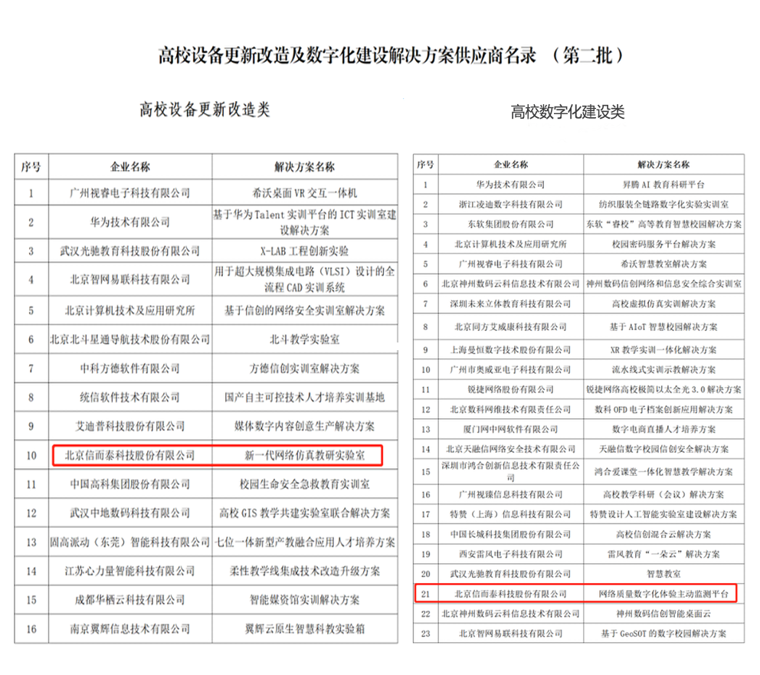

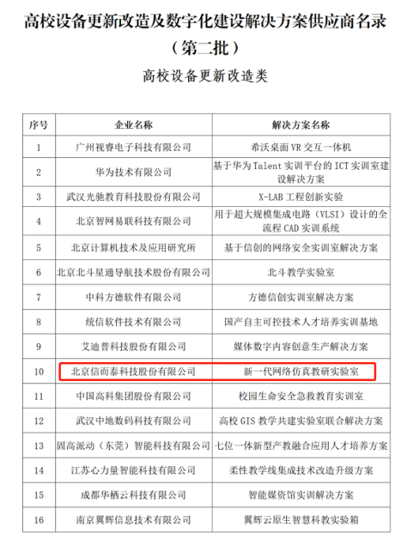 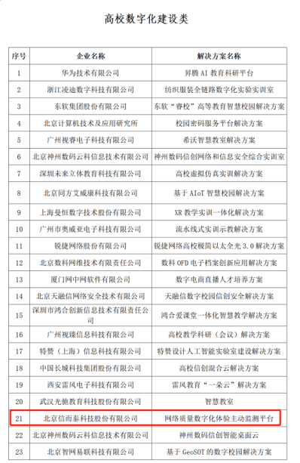

高校设备更新改造及数字化建设解决方案供应商名录（第二批）公布<https://mp.weixin.qq.com/s/EAFqMD_m-Q7uDJII6Fz9tg>

**信而泰新一代网络仿真教研实验室方案：**

信而泰新一代网络仿真教研实验室方案通过模拟现实世界中的网络环境，帮助学生可以更好地理解复杂的网络概念和原理，提高他们的实践操作能力和解决问题的能力；同时此方案提供了一个研究网络新理论、新技术的平台。研究人员和学生可以利用仿真工具和设施进行各种网络技术的研究，包括但不限于网络协议、网络安全、数据传输和网络优化等领域，推动网络技术的发展和创新。

信而泰新一代网络仿真教研实验室升级和建设方案建议如下：

方案一：用“+网络测试仪”来更新、升级现有的网络工程实验室/网络安全实验室，提升学生对网络技术的“感知”；

方案二：建设“网络测试仪+路由交换/安全”新一代网络工程/网络安全实验室，结合网络测试仪特性，形成综合创新网络技术教学实验平台。

方案三：与高校共同建设新一代网络技术科研双创实训基地，开设多层次实训课程，高校和企业导师联合进行系统教学培训，产教融合提升人才就业竞争力。

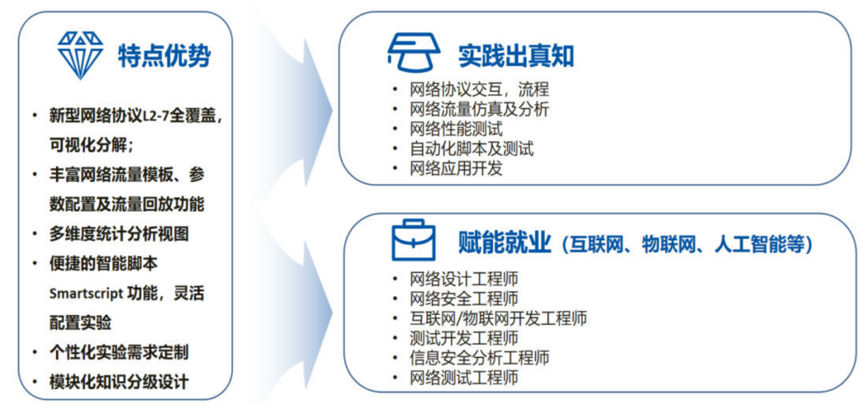

**典型应用场景一：网络仿真教学实验室**

信而泰网络仿真教学实验室可以根据教学需求进行灵活配置，支持多种网络拓扑、协议和技术的模拟，使得教师能够设计出符合最新技术趋势的课程，同时也能适应不同课程和研究项目的需要。同时，也为学生提供了一个互动的学习环境，通过真实的现网模拟开展端到端的网络实验测试，帮助老师更生动地教学、学生更灵活深刻地理解网络。

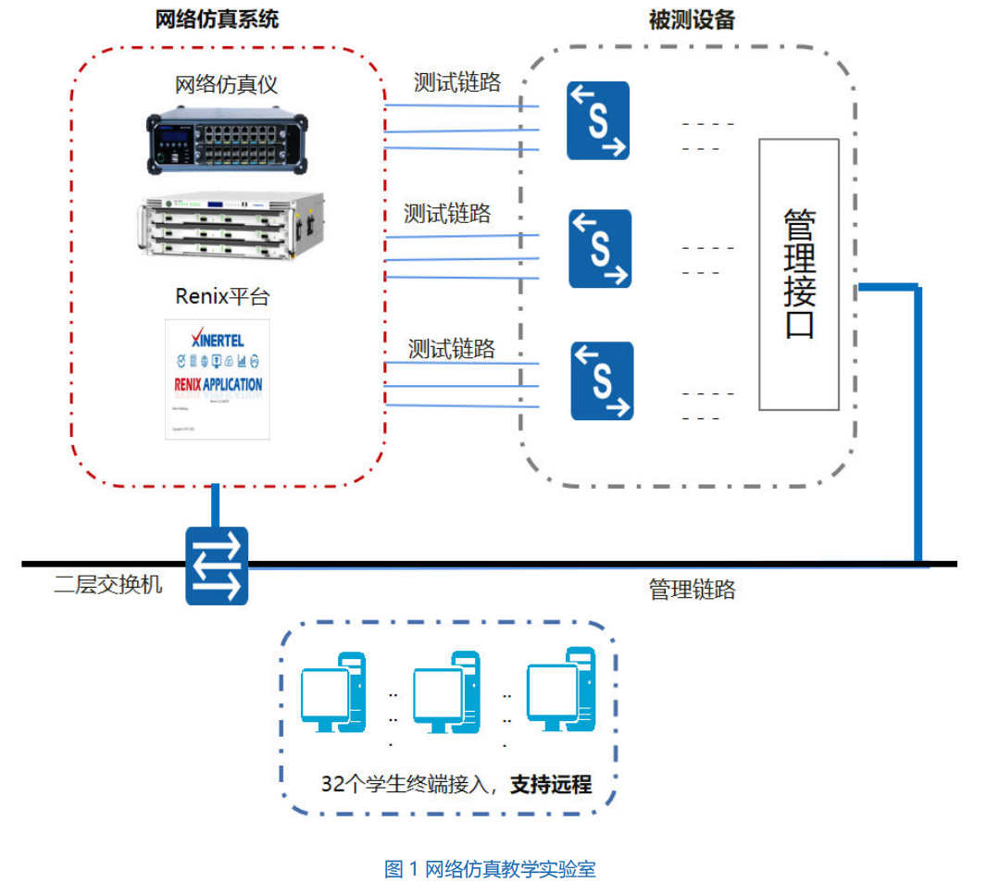

**典型应用场景二：TSN教研一体实验室**

TSN不仅应用于工业互联网、车联网、智能电网、航空航天等实时应用场景，也可以应用于音视频传输、智慧城市、远程医疗等多媒体领域，更是成为近些年来网络通信领域的一个学术研究热点。信而泰TSN教研一体化实验室不仅可以作为教育和培训的平台，帮助学生深入理解TSN技术并获得实际操作经验，而且促进学术界、工业界和研究机构之间的合作，通过资源和知识的共享共同推进TSN技术的发展和应用。同时，该实验室还提供了验证和测试TSN技术在不同实际应用场景中性能和可靠性的环境，从而加速技术的商业化进程和实际应用。

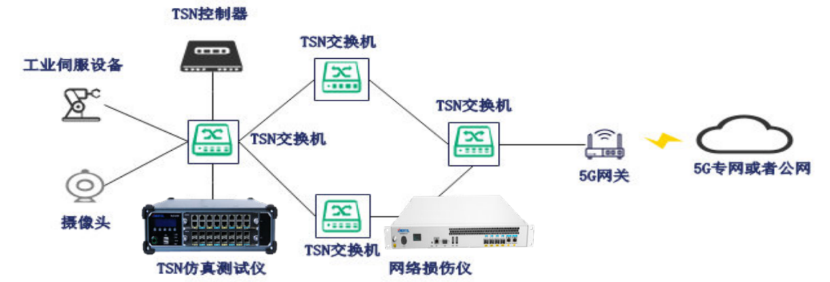

**典型应用场景三：网络安全实训实验室**

信而泰网络安全实训实验室通过模拟真实网络环境和攻击场景，为学生提供了接近实战的学习经验，有助于学生理解和掌握网络攻防技术，以及通过实践提高解决实际网络安全问题的能力。另外还可以通过系统的实训教育，能够有效缓解网络安全人才短缺的问题，为社会输送更多具备高级网络安全技能的专业人才。

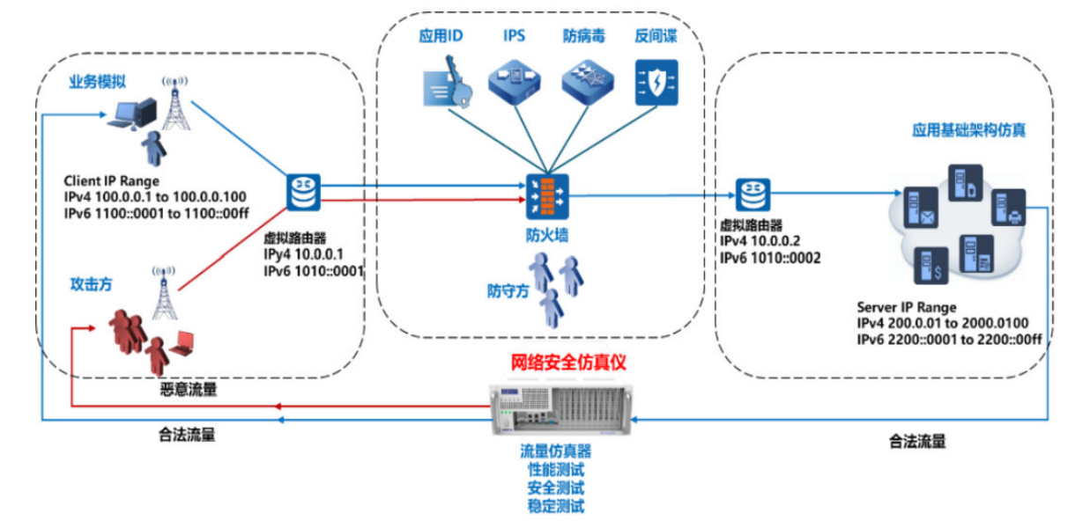

**信而泰高校网络质量数字化主动监测方案**

信而泰高校网络质量数字化体验主动监测平台用于检测和监测网络质量，主要应用对象是学校网络中心、信息中心和数据中心等，实时监测和检测网络流量，如丢包、时延、抖动等异常情况，提供⽹络性能实时监测、⾃动化管理、智能告警、性能数据分析、故障定位等核心功能，可以有效提升高校网络管理的水平和效率，保障高校师生的网络使用体验。

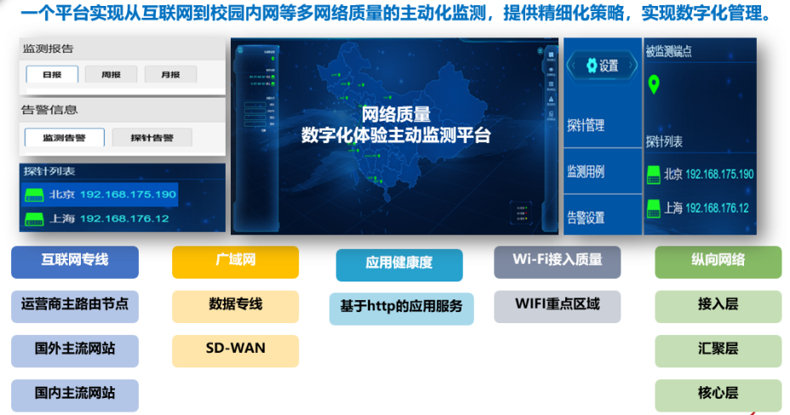

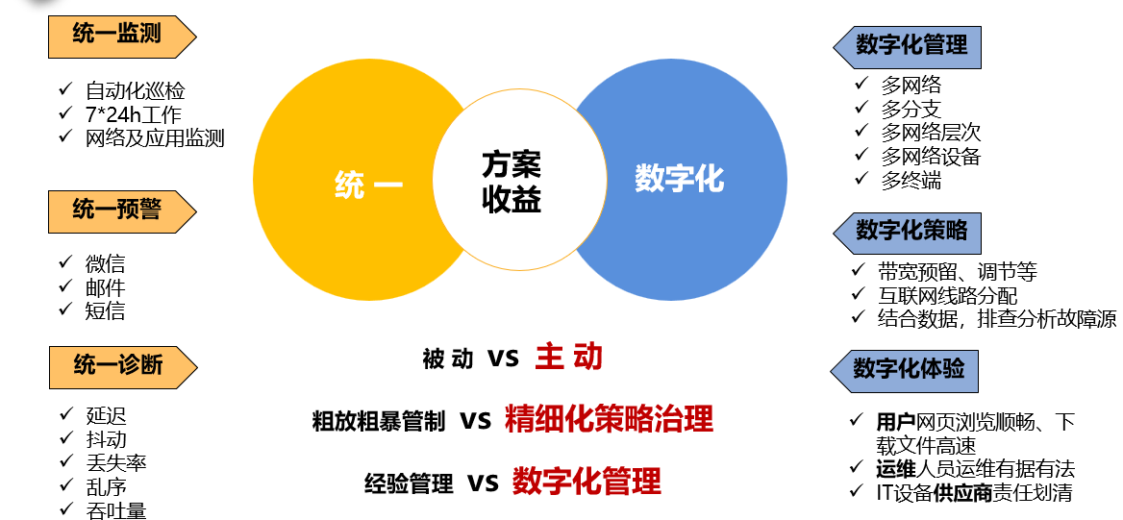

**关于信而泰更多解决方案，请咨询产品热线：010-82349338。**